ESCUELA POLITECNICA NACIONAL

Ing.Juan Zaldumbide | Base de Datos Multidimensional | 08 de junio de 2016

Proyecto NoSQL

iNTEGRANTES: Muñoz Geovanny & lourdes peñafiel

ESCUELA DE FORMACIÓN DE TECNÓLOGOS

# https://informatica2univia.files.wordpress.com/2012/04/181.pngARQUITECTURA DEL PROYECTO



COMPONENTES

* 2 computadoras HP
* Twetts de diferentes locaciones:
  + Quitumbe
  + San Bartolo
  + Sector Batan
  + El Condado
* Bases No-SQL generadas para cada locación
* Una Base No-SQL unificada de los tweets recolectados

Proceso de instalación couchDB

* 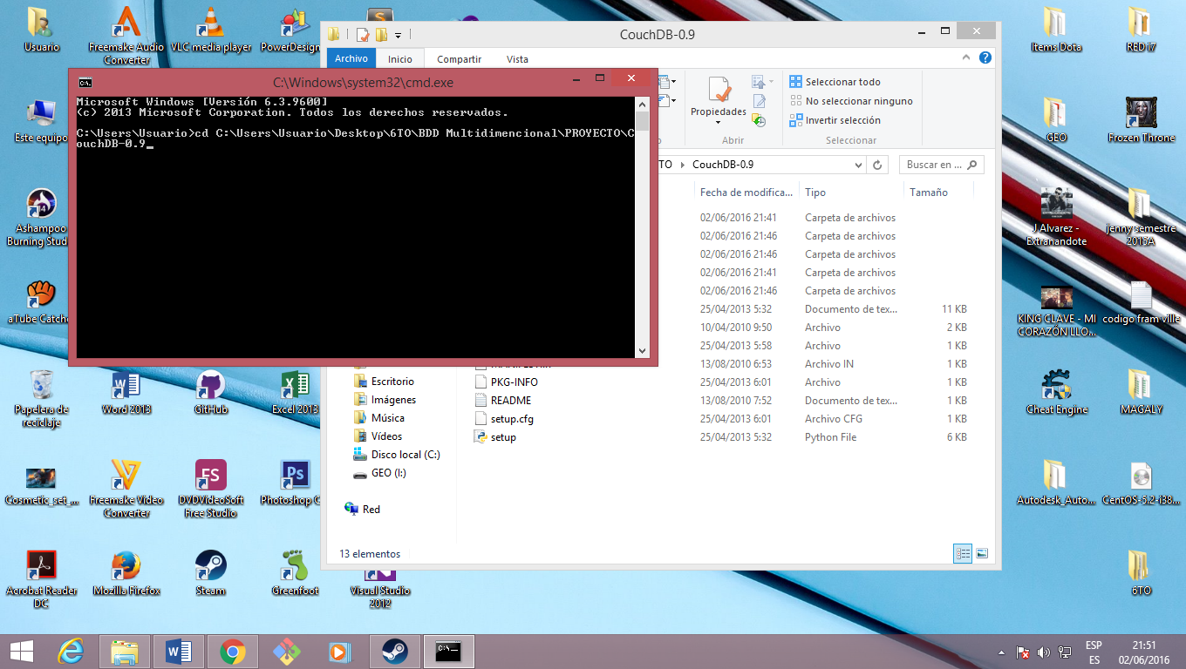
* 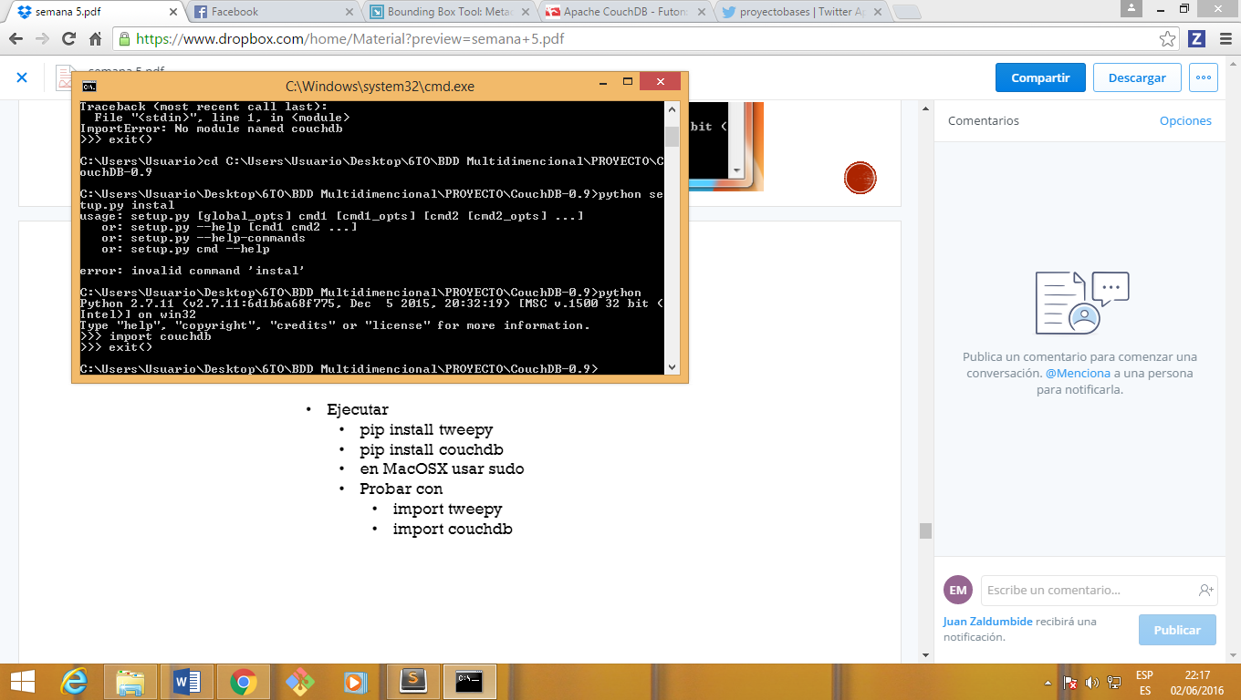
* 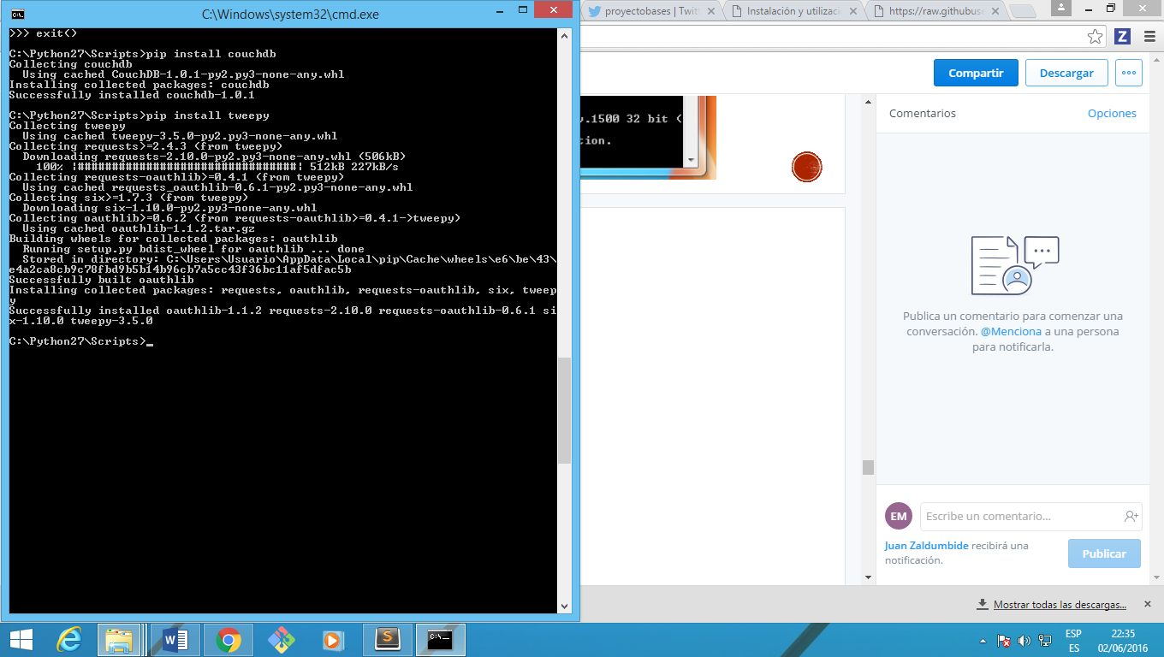
* 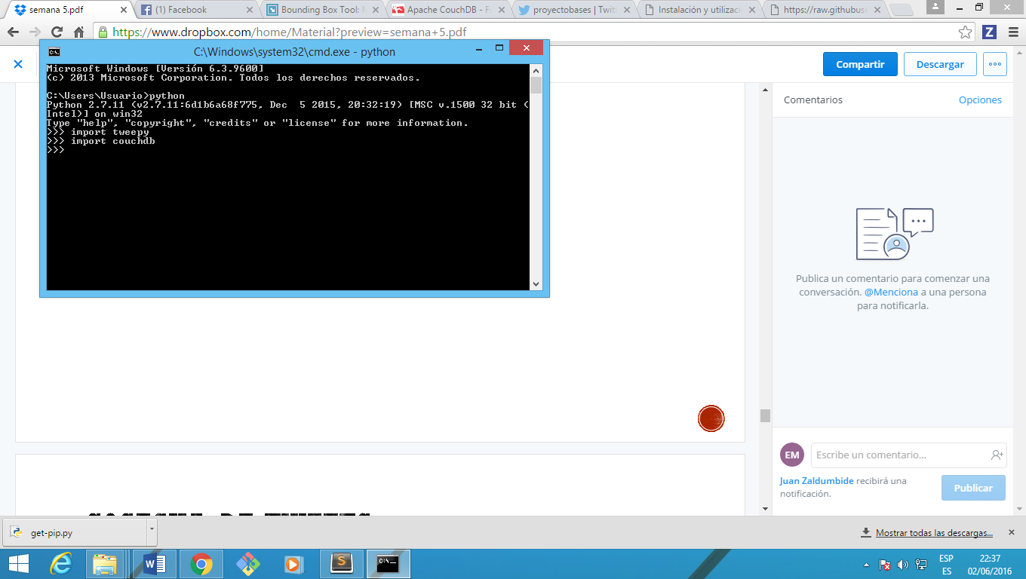
* Creacion de cuenta en tweeter
* 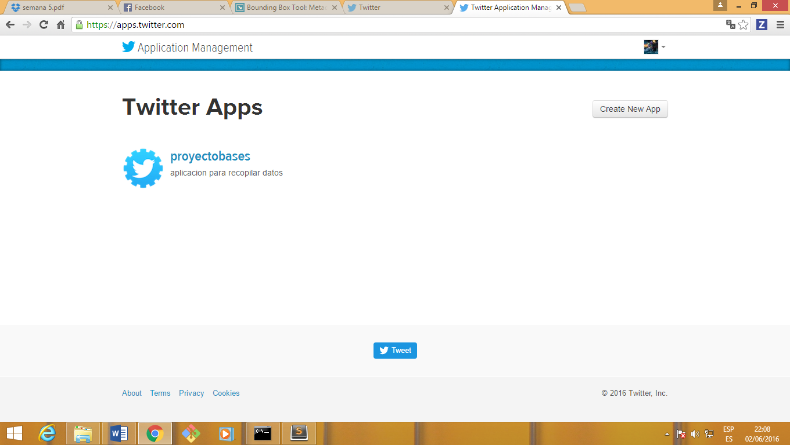
* 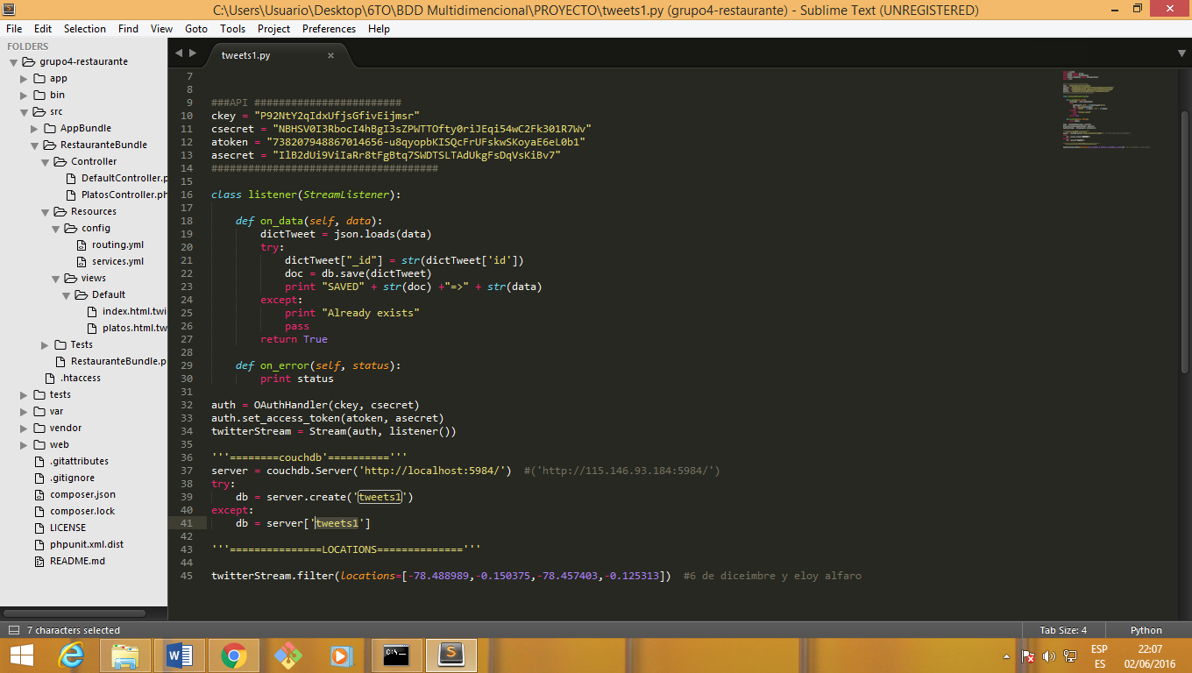
* Utilización de BundingBox para las locaciones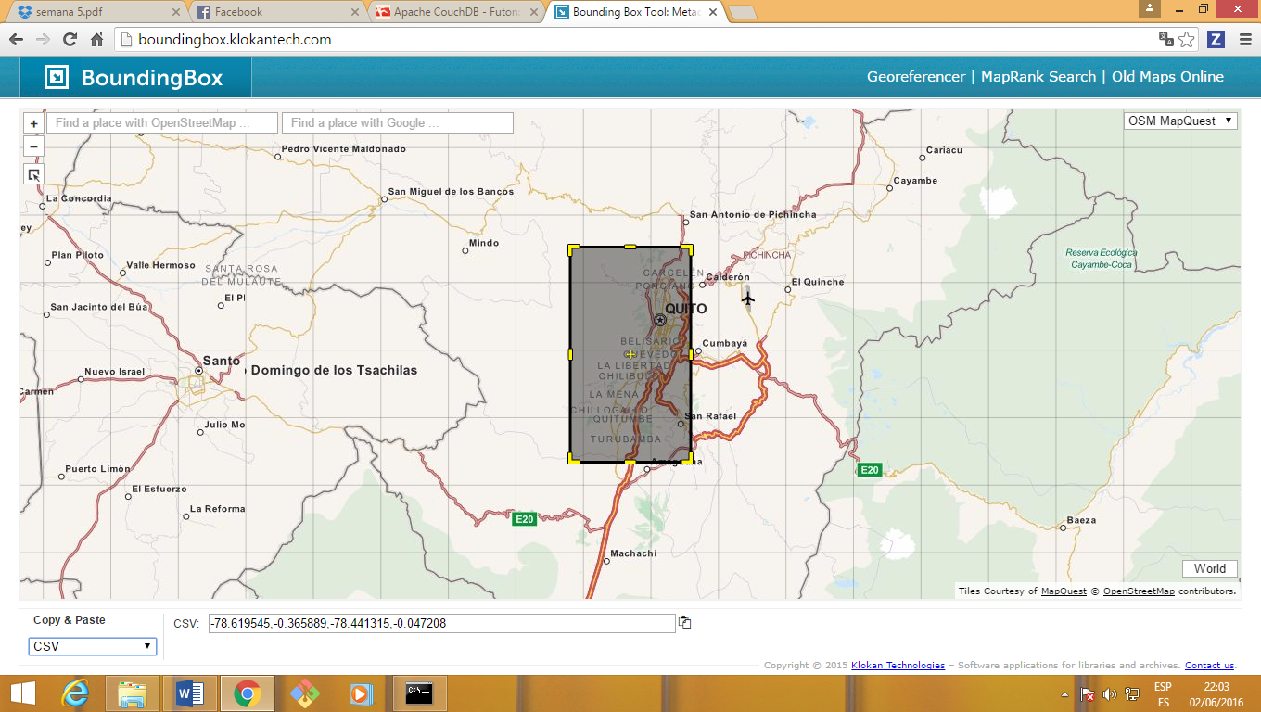

PRUEBAS TWEETS RECOLECTADOS

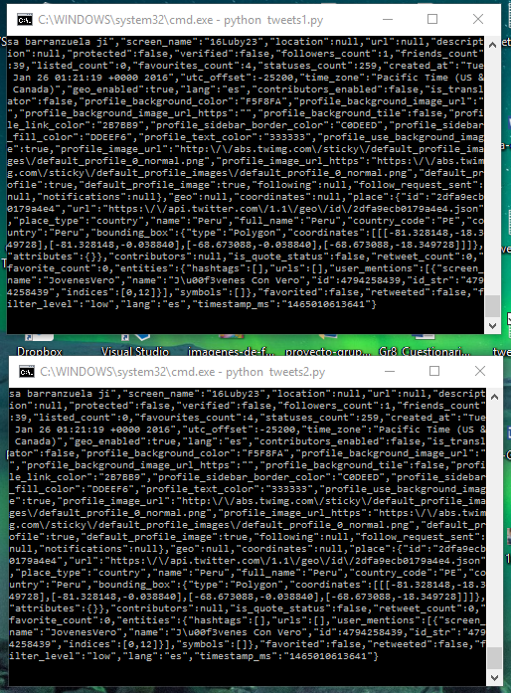

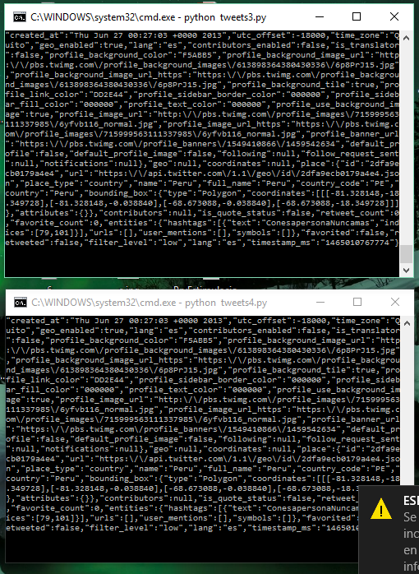

BASE NO – SQL COUCHDB

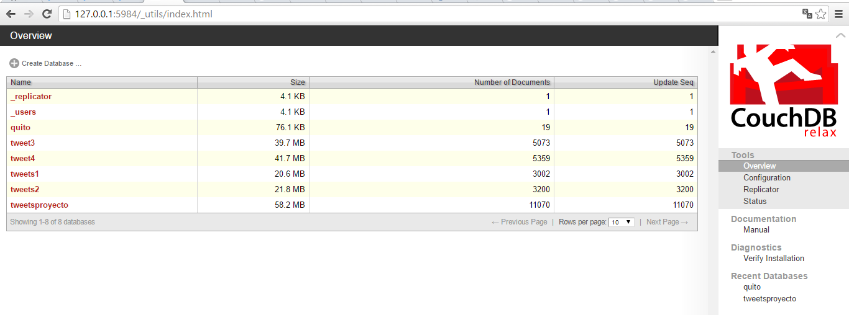

TOTAL TWEETS RECOLECTADOS= 11070

Interfaz Proyecto

